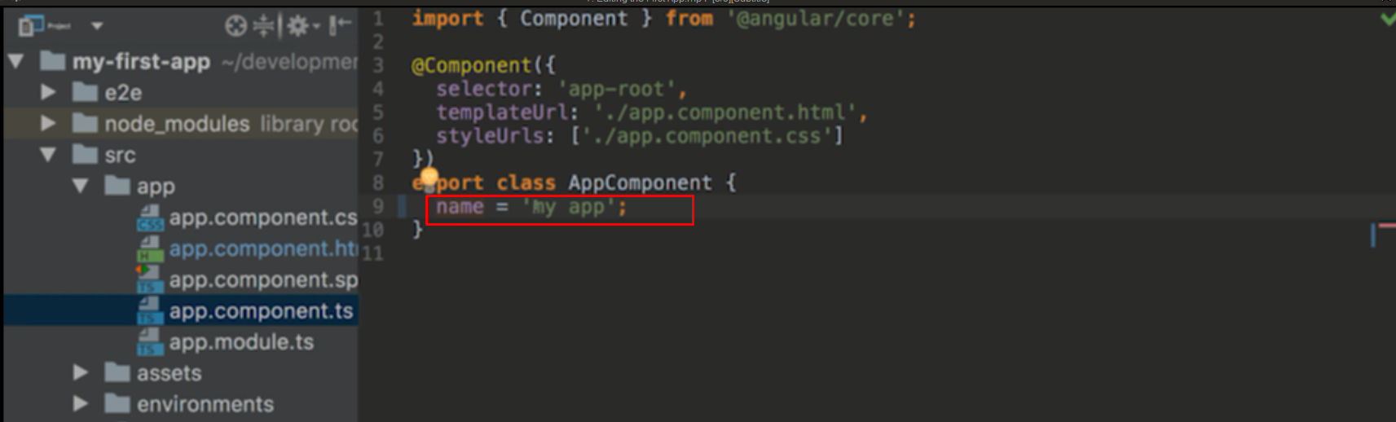

Trong file ts export comonent với name = có giá trị

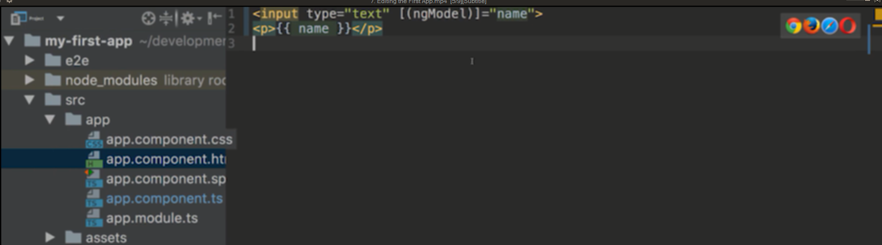

Sử dụng name đưa vào html bằng 2 dấu ngoặc đơn

Dùng [{ ngModel để biding input cho biến, ở đây biding input cho biến name

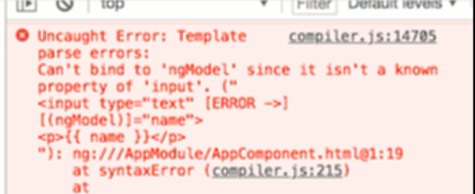

Báo lỗi ngModel không phải là property của input, nguyên nhân là do chưa import ngmodel vào

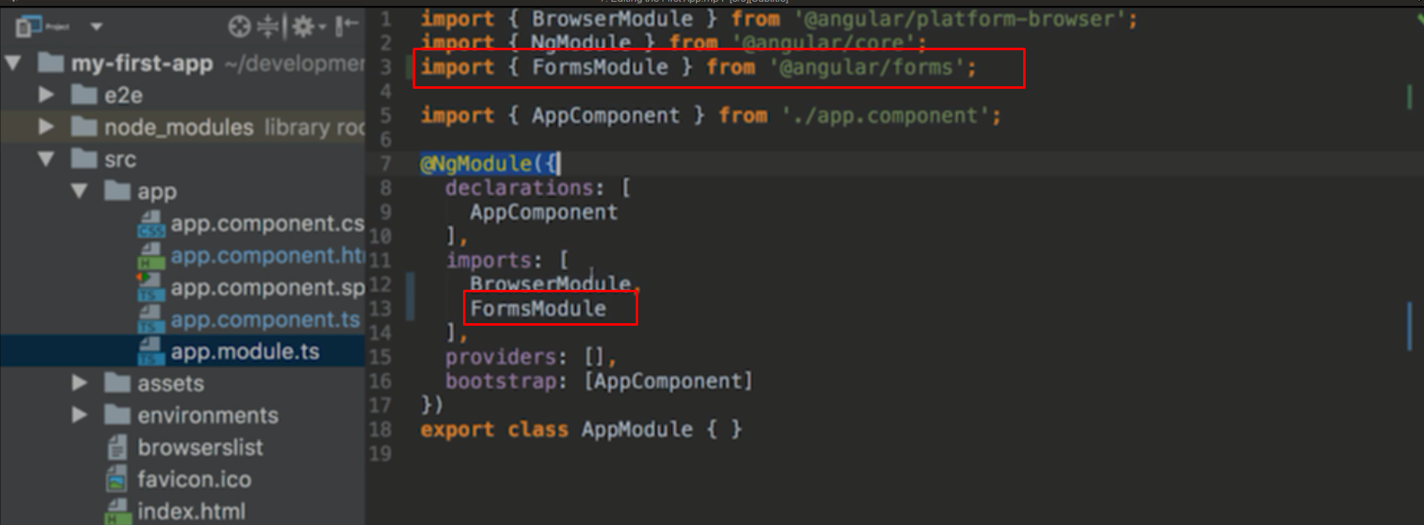

Import FromsModele từ @angular/forms vào file app.module.ts và sử dụng để import vào app

Import vào app bằng cách đưa vào mục imports

Khi đó khi gõ vào input thì giá trị name thay đổi theo